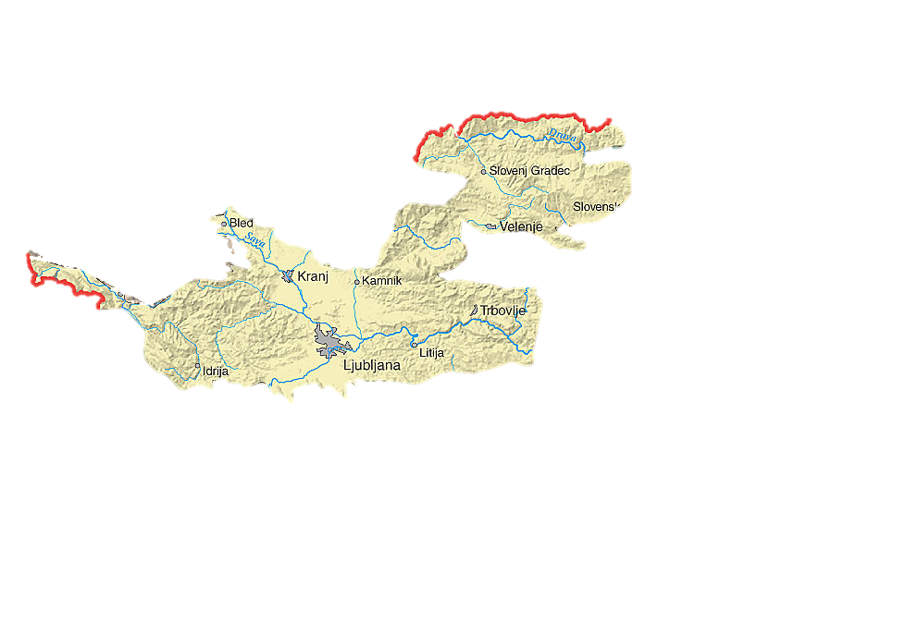

**IDRIJSKO – CERKLJANSKO HRIBOVJE**

Ločuje ju Idrijca (Idrijski prelom)

* **CERKLJANSKO**

Višje (Porezen 1630m), Alpska slemenitev (V-Z), bolj hribovito, **dolomit in silikatne kamnine** (strmine - ob rekah).

* **IDRIJSKO**

Nižje, več planot. Dinarska slemenitev (JV-SZ), bolj **kraško**

~Veliko padavin (2000m), ŽLED

~**Živinoreja** - hribovja (klavže- zapore za vodo), **gozdarstvo** (listavci)

~Rudnik **živega srebra v** **Idriji** (+čipkarstvo v 15.st.)

*Ob zaprtju (zaradi konkurenčnosti, padca cene, drugih surovin in strupenosti) se pravočasno preusmerijo v industrijo (Elektro – Kolektorji in klima – Hidra)*

Rudnik zapolnjujejo s cementom, vodo. Del je muzej = **Antonijev rov**

~**CERKNO**: industrija (ETA – elektro), storitve (smučišče pod Črnom vrhom), laufarji (lesene ?)

~težke naravne razmere za poselitev (ozke globoke soteske)

**POLHOGRAJSKO HRIBOVJE**

~Med poljansko dol. In Ljubljanico (do 1000m)

~Polhov gradec

~gozdnato sredogorje

~Silikatne kamnine, vrhovi iz karbonatnih (dolomit)

~Izletniški turizem (sv. Katarina, Grmada)

~Samotne kmetije (mlečna živinoreja, gozdarstvo)

~depop. (Lj, Vr, Šl, Medvode)

**SREDNJA SOŠKA DOLINA**

**(Srednje Posočje, Tolminsko)**

~Kobarid-Tolmin-Most na Soči

~Breginjski kot (*dolina v zgornjem toku Nadiže, Breginj uniči potres 1976, novo montažno naselje*)

~TOLMINSKO: Baška grapa, Spodnja dolina Idrijce, Tolminska kotlina

~ STIK: Alp, Predalp, Dinaridov (reliefno) in Submediterana in alp (podnebno)

~Obmejna, reliefno ločena, prometno odmaknjena, slabše razvita, depopulacija, usmeritev v **turizem.**

~APNENEC (strmo) zaradi orografije veliko padavin

~travniki, živinoreja

**BENEŠKO HRIBOVJE**

~večina v Ita (Benečija), v Slo Breginjski kot, Drnohla.

~Matajur (1641m)

~Nadiža (seka prebojna dolina)

~površje: **lapor**, **peščenjak** (mehko, reke vrežejo globoke doline (promet)🡪 Nadižka terska dolina

~depopulacija, slabo razvito. Danes ind. V Furlaniji (manj izseljevanja)

~ Čedad

**ZAHODNE PREDALPE**

~Reke mezoregijo režejo v Dinarski (Soča, Idrijca) in v Alpski (Sori) svet

~**Geološki nastanek**: Prelomnice (+reke) 🡪 Idrijska, pestra kamniška sestava, nejasna slemenitev, delno narivna zgradba (geol. agresivno- stik Din. In Alp=

~Obsega več hribovij v porečju SOČE (Idrijca, Bača) in SAVE (Poljanska Sora, Selška Sora, Gradaščica)

~Gravitacija k morju (zgodovina, Italija)

~Prometno slabo povezano z Lj (**Keltika**: cesta Bovec-Tolmin-Id-Logatec🡪 počasna, ozka, ovinki (četrta razvojna os).

~gosp. Zaostalo, Depopulacija

**ŠKOFJELOŠKO HRIBOVJE**

Škofja loka: središče na sotočju Sor, stik z Lj. Kotlino

~Med Selško in Poljansko dolino (Sore-hudourniška) sta glavni prometni osi

~iz **paleozojskih permookarbonatnih glinavcev in peščenjakov**(+ dolomiti). Vrhovi večinamo iz apnenca.

Izjema SV del hribovja (magmatske)

~v dolinah strnjena naselja, hribovja- zaselki, samotne kmetije

~Depopul. ni izrazita. Večina prebivalstva migrira v Lj, Kr.

~INDUSTRIJA: Kovinska, lesna (alples), tekstilna, el-tehnika. Industrijska cona je na robu mesta ob železnici.

**Železniki:** fužine, kovinska, pohištvo, elektro

**Žiri:** kovinska, lesna, Alpina

~V hribih kmečki turizem, smučarski (Stari vrh, Soriška planina), Izletništvo

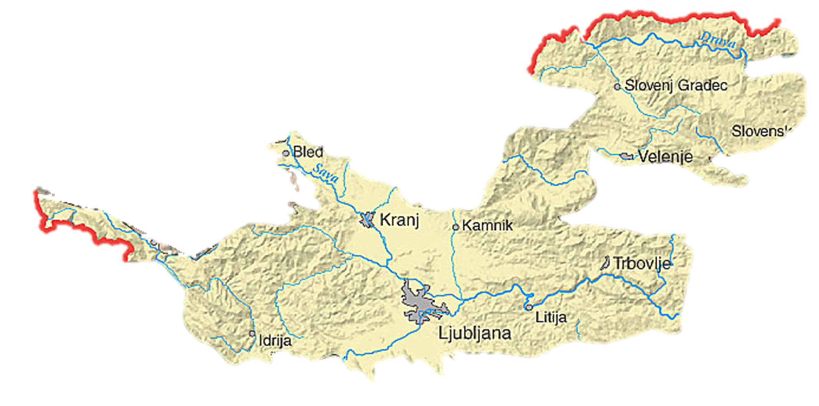

**VHODNO PREDALPSKO HRIBOVJE (POSAVSKO)**

~Največja Mikroregija

~več slemen in podolij v Alpski smeri (več vrhov)

~subkontinentalni padavinski Režim (1200mm), višek poleti

~listnati gozd

~Sava in Savinja razdeljena več delov

J: do Mirenske doline, Dolenjskega podolja

Z: do Lj. Kotline

S: do Tuhinjske doline, Ce kotline

V: nejasen prehod v gričevja obpanonije

(Bohor, Lisca, Kocjansko)

~Sava po nepropustnih paleozoiških kamninah = širša dolina, v Litiji se razširi. Če teče po apnencu =struga ožja in strma 🡪 prostor le za železnico & cesto (**Židani most**)

~Naselja: v podoljih, dolinah, na robu regije

Hribovja: samotne kmetije, zaselki.

Več centrov v Z delu, V del gosp. Šibkejši (depop.)

Moravče, Litija, Celje, Laško, Tr –Zg – Hr.

**~ČRNI REVIR:**

Premogovništvo od 18.st., 20. Stol max! (iz YU)

Po 91' kriza- opuščanje težke ind., premogovništva, socialna kriza, izčrpanost, onesnaženost, rudniki se zaprejo (Zagorje), zapirajo (Trbovlje, Hrastnik)

TRBOVLJE:

*Rudnik, industrija, TE , karbokemija, cementarna*

**Degradacija okolja**: ni čistilnih naprav na TE, dolina. 1976 zgradijo 360m visok dimnik, onesnaženost zraka.

**Gubanje med Alpami in Dinaridi – delno narivna zgradba**

~Posavske gube (prelomi, doline)

J S Vrhovi iz karbonatnih kamnin, več slemen Podolja (zatoki panon. morja) 🡪**lapor**, **premog** (terciar)

Paleozoik (skrilavci, kremenov konglomerat

* Rateče: papirna ind.
* Laško: pivovarna, zdravilišče, Rimske toplice
* Izlaka: Medijske toplice
* Litija: tekstilna ind.
* Zidani Most: promet

Izletniški turizem (Popotovanje od Litije do Čateža)

Le JZ se dotakne avtoceste:

* Kamnik – Črnivec – Dreta
* Trojane – Celje 🡪avtocesta,predor

**SEVEROVZHODNO PREDALPSKO HRIBOVJE**

~Sodi med najstarejše alpske pokrajine – **periadriatski** **šiv**! (sredogorje)

~raznoliko, več raznoliki pokrajin; porečja Drave (POHORSKO PODRAVJE: Pohorje, Dravska dolina, Kotjak, Strojna, Kosenjak) in Save.

~Pestra kamninska sestava : **APNENCI, DOLOMITI** = Vitanijske Karavanke, Planote (Uršnja gora, Menina, Golt, Dobrovlje)

~**Zmerno celinsko podnebj**e (Pohorje= gorsko), najhladneje v dolinah, kotlinah

~Nadpovprečna gozdnatost (iglavci)

**~Distrične rjave prsti (RANKER)** so posebnost v Slo

*Nekateri štejejo zraven še Boč, Donačko goro in Macelj

**VITANJSKO PODOLJE (KARAVANKE)**

Boč, Donačka gora, Macelj

Vitanje: Vitanjsko podolje🡪 se dvigne v podaljšek Karavank do Hr meje.

Menjajo se pasovi kamnin – višji del apnenec, podolje lapor.

Potoki Paka, Hudinja… raztezajo Vitanjske karavanke na več ločenih hribov.

Hribovja neposeljena, podolje manjša naselja.

**VELENJSKA KOTLINA (Šaleška dolina)**

*Konec terciarja se je ugreznila ob šoštanjskemu prelomu na J robu. Druga najmanjša udornina v Slo (za Lj. Barjem), zapolnjena z nanosi, prodom, peskom, glino + plast LIGNITA (rudnik Velenje.*

~Ve-Šoštanj = **premogovno energetski kompleks**

~Nadpovpr. število zaposlenih v industriji, rudarstvu (premalo storitev)

Usmeritev v izobraževanje, ŠC Velenje (rudarstvo, el. Tehnika)

~moderno mesto, priseljenci iz YU

**RUDNIK LIGNITA:**

Naj bi deloval do 2040. Premog v TE Šoštanj (1/3 energije v Slo).

~zaradi posameznih izkopov se ugrezajo tla – zalije voda, umetna jezera

~izpusti SO2 iz TE (Sanacije, čistilne naprave)

~jezera onesnažena s pepelom🡪 transport pepela

~opuščeni jarki = muzej

INDUSTRIJA:

Gorenje, Gradbena industrija, informacijska tehnologija

~Tretja razvojna os (ni še avtoceste)

~Slovenj Gradec: lesna, gumarska, avtomobliski deli

~Zdravilišče Topolščica

POHORSKO PODRAVJE

(Sredogorje z dolinami)

Pohorje, Kozjak, Košenjak, Strojna, Mislinjska, Mežiška, Dravska dolina

~Največje območje **magmatskih in metamorfnih kamnin**

~V Slo. Osrednji del Pohorja: **terciarni tonalit**

🡪GRANODIOLIT

~Rob Pohorja (Kozjak, Strojna, Košenjak)= **paleozoiske metamorfne kamnine**  🡪 GNAJS

~Podolja, ki se proti V spuščajo od Pohorja (Lavrensko) so iz **terciarnega laporja** 🡪PEŠČENJAK

* **DRAVSKA DOLINA**

~trda magmatska dolina 🡪 kvartarni PROD, PESEK.

Dolina je zato ozka – redka poselitev (Muta, Radlje, Ruše, Dravograd)

~Dravograd-Ruše

~Gradnja **HE** po II.sv.v. je onemogočila splavarstvo, ind. Uniči fužine, glažute

Danes HE, ind., promet

KOROŠKA:

* **MEŽIŠKA DOLINA**: rudarstvo, fužine, železarstvo (Prevalje). Danes le še železarna **Ravne na Koroškem (Metal)**, rudnik svinca in cinka
* **MISLINJSKA DOLINA** : Se razširi v Slovenj-grajški kotlini (storitve, avto oprema)

~Vsa tri pogorja so na prisojni strani poseljena s samotnimi kmetijami🡪 **gozdarstvo, živin.**

**~Koroški kot**= stik dolin pri Dravogradu

ZGORNJA SAVINJSKA DOLINA (Ljubno – Letuše)

~silikatne kamnine

~dolina Drete, hribovito obrobje dolin

~planote Menina, Golte (alpske poteze, apnenec, neposeljeno, pašniki 🡪Dobrovlje (nižje, poseljeno na vrhu)

~**živinoreja, gozdarstvo, kmečki turizem, ind.**(splavarjenje)

~**MOZIRJE-NAZARJE** : lesna ind., gospordarstvo.

